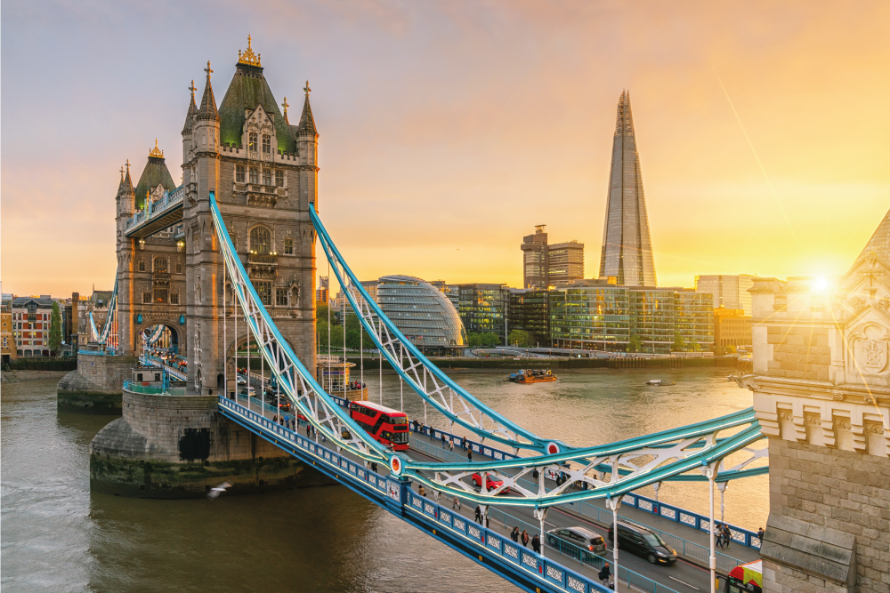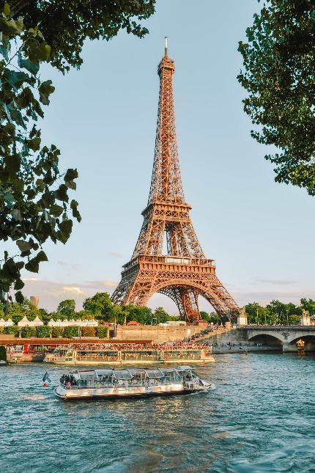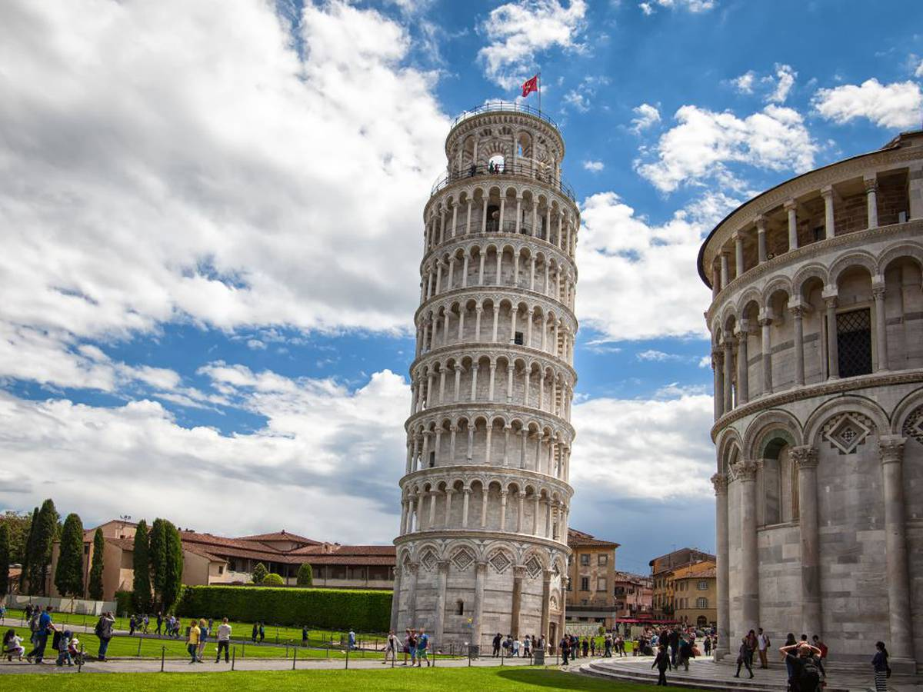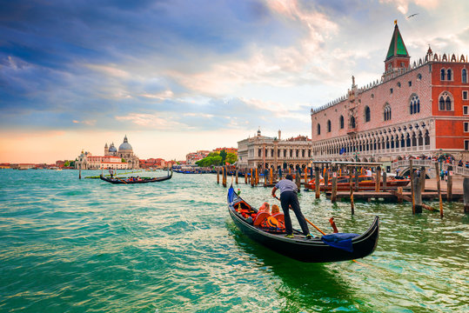

*Capitales Clásicas*

13 DÍAS / 12 NOCHES

Londres, París, Frankfurt, Innsbruck, Venecia, Florencia y Roma

**ITINERARIO**

**Ref.** LCVSUR-CC

**Salidas en servicio regular:** martes

**Vigencia:** 09 de abril 2024 al 01 abril 2025

**DÍA 01 (MARTES) LONDRES**

***Llegamos a Europa***

Llegada al aeropuerto y traslado al hotel. A las 19.00 hrs, tendrá lugar la reunión con nuestro guía en la recepción del hotel donde conoceremos al resto de participantes. Alojamiento.

**DÍA 02 (MIÉRCOLES) LONDRES**

***El West End y la City***

Desayuno. Visita panorámica con el Parlamento, Big Ben, Abadía de Westminster, Trafalgar Square, Picadilly Circus, Regent Street, etc, presenciando el cambio de guardia en el Palacio de Buckingham. Alojamiento.

Visita opcional del Londres histórico con pub.

**DÍA 03 (JUEVES) LONDRES – CANAL DE LA MARCHA – PARÍS**

***Cruzando por abajo...¡¡Voila Paris!!***

Desayuno. Salida hacia Dover para embarcar en ferry hacia Calais cruzando el Canal de la Marcha y continuación por carretera hacia París. Alojamiento.

Visita Opcional: Iluminaciones de París.

Nota: Por motivos operativos y dependiendo del número de pasajeros, este trayecto se puede realizar en tren.

**DÍA 04 (VIERNES) PARÍS**

***La ciudad Luz***

Desayuno. Visita panorámica con Campos Elíseos, Plaza de la Concorde, Arco del Triunfo, Ópera, Barrio Latino, Sorbona, Panteón, Inválidos, Escuela Militar, Campo de Marte, etc. Tarde libre. Alojamiento.

Visita Opcional: visita del Palacio y Jardines de Versalles, o asistir a alguno de los Cabarets.

**DÍA 05 (SÁBADO) PARÍS**

***Oohhh, la, la***

Desayuno. Día libre. Alojamiento.

Visita Opcional: Crucero por el Sena en Bateaux Mouche + Montmartre.

**DÍA 06 (DOMINGO) PARÍS – BOPPARD – CRUCERO POR EL RHIN – ST. GOAR – FRANKFURT**

***Un encantador paseo***

Desayuno. Salida hacia Boppard. Embarcaremos en un crucero hasta St. Goar y continuaremos hasta la Plaza Rommer en Frankfurt para visitarla. Alojamiento.

**DÍA 07 (LUNES) FRANKFURT – ROTHEMBURGO – FUSSEN – INNSBRUCK**

***La Ruta Romántica***

Desayuno. Salida a Rothemburgo para efectuar un tour de orientación a la joya de la ruta romántica alemana. Continuación a Fussen con breve parada para contemplar el castillo de Neuschwanstein. Continuación a Innsbruck. Alojamiento.

**DÍA 08 (MARTES) INNSBRUCK – PADUA – VENECIA**

***Por los Alpes al Véneto***

Desayuno. Por la mañana visita panorámica del centro histórico incluyendo su tejadito de Oro. Continuaremos hacia Padua, donde podremos entrar a visitar la Basílica de San Antonio, y a continuación, salida a Venecia. Alojamiento.

Visita Opcional: Venecia de Noche + Paseo en lancha.

**DÍA 09 (MIÉRCOLES) VENECIA – PISA – FLORENCIA**

***Del carnaval al Renacimiento***

Desayuno. Tomaremos un barco hasta la Plaza de San Marcos donde haremos un tour de orientación destacando la Basílica, el Campanile, el Palacio Ducal etc., con posibilidad de visitar un horno donde nos harán una demostración del arte del cristal de Murano.

Visita Opcional: Paseo en góndola.

Después salida a Pisa para conocer su famosa “Torre Inclinada”. Continuación a Florencia. Cena y Alojamiento.

**DÍA 10 (JUEVES) FLORENCIA – ROMA**

***Toscana, Umbria y Lazio***

Desayuno. Visita panorámica a pie con la Plaza de la Signoria, el Duomo, la impresionante Santa María dei Fiore, el Baptisterio, la Santa Croce, el Ponte Vecchio, etc. Tiempo libre y por la tarde continuación a Roma. Llegada y Alojamiento.

Visitas Opcionales: Roma Barroca y/o Cena Especial con música.

**DÍA 11 (VIERNES) ROMA**

***La eterna, la imperial, la cristiana***

Desayuno. Mañana libre.

Visita Opcional: Museos Vaticanos y Capilla Sixtina.

Después, todos realizaremos la Visita panorámica donde conoceremos la plaza de San Pedro, la vía de la Conciliazione y continuaremos paseando por el barrio del Trastevere. Desde nuestro autocar veremos la Isla Tiberina, los templos de Hércules y de Portunus, la Boca de la Verdad, etc. Recorreremos algunas de las siete colinas históricas en las que fue fundada Roma: Aventino, Palatino, Celio, y llegaremos al Circo Máximo y a las Termas del emperador Caracalla, las más bellas de Roma. Veremos algunas importantes iglesias, como San Juan de Letrán para terminar con el símbolo de la Roma Antigua: el Coliseo. Tarde libre. Alojamiento.

Visita Opcional: Coliseo y Foros Romanos.

**DÍA 12 (SÁBADO) ROMA**

***Vesubio y pizza***

Desayuno. Día libre en esta ciudad. Alojamiento.

Visita Opcional: Nápoles y Capri.

**DÍA 13 (DOMINGO) ROMA – CIUDAD DE ORIGEN**

***Vuelta a casa***

Desayuno y traslado al aeropuerto.

**Fin de nuestros servicios**

**FECHAS DE INICIO**

|  |  |
| --- | --- |
| 2024  **ABR** 09, 16, 23, 30  **MAY** 07, 14, 21, 28  **JUN** 04, 11, 18, 25  **JUL** 02, 09, 16, 23, 30  **AGO** 06, 13, 20, 27  **SEP** 03, 10, 17, 24  **OCT** 01, 08, 15, 22, **29**  **NOV 05, 19**  **DIC 03, 17, 24, 31** | 2025  **ENE 14, 28**  **FEB 11, 25**  **MAR 11,** 25  **ABR** 01 |

**Temporada alta Temporada baja**

|  |  |  |  |  |
| --- | --- | --- | --- | --- |
| **PRECIOS POR PERSONA EN EUROS** | **TEMPORADA ALTA** | | **TEMPORADA BAJA** | |
| **DOBLE** | **SENCILLA** | **DOBLE** | **SENCILLA** |
| **Recorrido completo LON-ROM (13 días)** | 2,370 EUR | 3,390 EUR | 2,070 EUR | 2,960 EUR |
| Suplemento salidas: 09 JUL-06 AGO 2024 | 110 EUR | 220 EUR | -------- | ------ |
| Servicios “valor añadido” | 635 EUR | | 635 EUR | |

**EL PRECIO POR PERSONA INCLUYE:**

* Estancia en régimen de alojamiento y desayuno buffet.
* 1 cena en Florencia el día 09 del itinerario.
* Bus de lujo durante todo el recorrido.
* Traslados de llegada y salida.
* Asistencia en Londres por personal especializado.
* Guía acompañante profesional durante el recorrido en bus, independientemente del número de pasajeros que formen el grupo.
* Visitas panorámicas con guía local en Londres, París, Innsbruck, Florencia y Roma.
* Cruce del Canal de Dover a Calais en Ferry.
* Crucero por el Rhin de 1 hora aproximadamente, entre Boppard y St. Goar.
* Barco en Venecia con crucero por las islas de la laguna.
* Paseo por el Barrio del Trastevere en Roma.
* Seguro turístico.
* Tasas de estancia.

**NO INCLUYE:**

* Vuelos Internacionales para llegar a Londres y salir de Roma.
* Propinas para el equipo de porteadores y guías.
* Bebidas gasificadas o alcohólicas.
* Ningún servicio que no esté claramente especificado.
* No incluye visitas o actividades opcionales/Valor añadido.
* Seguro de asistencia en viajes. **Se recomienda adquirir un SEGURO DE ASISTENCIA EN VIAJE de cobertura amplia. Consulte a su asesor experto.**

|  |
| --- |
| **SERVICIOS VALOR AÑADIDO 635 EUR POR PERSONA**  Enriquezca su experiencia. Si quiere llevar todo preparado de antemano, además de lo detallado en el itinerario, les proponemos adicionalmente incluir:   * Iluminaciones de París. * Visita al Palacio y jardines de Versalles en París. * Paseo en góndola en Venecia. * Visita a la Roma Barroca. * Visita a los Museos Vaticanos en Roma. * Visita día completo a Nápoles y Capri. * Cena especial con música en Roma (día 8) en Rte, “Termas del Coliseo” * 2 cenas (días 6 y 12). |

**HOTELES PREVISTOS O SIMILARES**

|  |  |  |
| --- | --- | --- |
| **CIUDAD** | **HOTEL** | **UBICACIÓN** |
| **Londres** | -Copthorne Tara ****  -Britannia Intl. **** | Ciudad  Ciudad |
| **París** | -Mercure P. Versalles Expo **** | Ciudad |
| **Frankfurt** | -Leonardo Offenbach **** | Ciudad |
| **Insbruck** | -Alphotel ****  -Reschenhof **** | Ciudad  Periferia |
| **Venecia** | -Belstay Venezia ****  -Novotel Mestre ****  -Leonardo Royal Mestre ****  -Alexander **** | Mestre  Mestre  Mestre  Mestre |
| **Florencia** | -Miro ****  -Ibis Airport ***sup  -Wyndham Garden Florence **** | Periferia  Periferia  Ciudad |
| **Roma** | -Ergife ****  -Green Park Pamphili ****  -Smooth Rome West ****  -Marc Aurelio **** | Ciudad  Ciudad  Ciudad  Ciudad |

**Nota importante**

* Debido a la celebración de diferentes ferias, congresos o eventos deportivos, como las olimpiadas en París, les rogamos consulten posibles cambios de hoteles.
* En los servicios “valor añadido”, debido a motivos climatológicos, del 01 noviembre al 31 marzo se sustituirá la visita a Capri por Pompeya.

**Equipaje:**

-Solo se permite 1 maleta por persona de un máximo de 25 kilos y medidas máximas de 157 cm dimensionales (La medida dimensional de una maleta es la suma de longitud, anchura y altura).

**GASTOS POR CANCELACION:**

Los cargos de cancelación se aplican únicamente a los servicios terrestres, no aplica para vuelos, cruceros, servicios especificados como no reembolsables o con condiciones diferentes que no permitan su cancelación. En todo momento, el viajero podrá dejar de sin efecto los servicios solicitados o contratados, teniendo derecho a la devolución de las cantidades que hubiese abonado, pero deberá indemnizar a la agencia o al organizador del viaje combinado en las cuantías que se indican a continuación, excepto que tal resolución tenga lugar por causa de fuerza mayor:

1. Más de 25 días sin gastos
2. De 24 a 18 días: 20% del importe total del tour
3. De 17 a 10 días: 40% del importe total del tour
4. De 9 a 0 días a la no presentación: 100% del importe total del tour

**LEGAL:**

1. Precios por persona en euros pagaderos al tipo de cambio del día de la operación, sujetos a cambio, disponibilidad y confirmación de las tarifas en convenio cotizadas. Aplican restricciones. No aplica temporada alta, semana santa, verano, puentes, feriados, navidad y fin de año.
2. Itinerario válido para las salidas programadas del 09 de abril 2024 al 01 de abril 2025.
3. El precio aplica viajando dos o más pasajeros juntos.
4. Los costos presentados en este itinerario aplican únicamente para pago con depósito o transferencia.
5. Es obligación del pasajero tener toda su documentación de viaje en regla, pasaporte, visas, prueba PCR, vacunas y demás requisitos que pudieran exigir las autoridades migratorias y sanitarias de cada país.
6. Para pasajeros con pasaporte mexicano es requisito tener pasaporte con una vigencia mínima de 6 meses posteriores a la fecha de regreso.
7. Itinerario meramente referencial, puede sufrir cambios o variaciones dependiendo de la disponibilidad de servicios y tarifas en convenio solicitadas al momento de la reserva, de acuerdo con cuestiones climatológicas, epidemiológicas, religiosas o conflictos internos dentro del destino que se encuentren ajenos a la empresa.